**412**

**Título**

Diseño urbano para la resiliencia climática

**Destacado**

Incorporar criterios de biodiversidad al diseño de las ciudades es fundamental para asegurar la adaptación de las áreas urbanas y las comunidades a escenarios de cambio climático en el Caribe.

**Autores**

Diana Ruiza, Anny Merloa, Dorotea Cardonaa,b, Juana Leala,c, Álvaro Cogolloa, Isabel Meloa y Carlos Cuellod

**Cuerpo**

Las ciudades son hogar de la mayor parte de la población humana y, por ello, se han convertido en escenarios estratégicos para la construcción de territorios **sostenibles**. Aunque se reconoce cada vez más el papel de la biodiversidad en este proceso, sus beneficios suelen considerarse como añadidos o complementarios al diseño e implementación de proyectos de desarrollo urbano1. Esta visión representa una pérdida de oportunidades para la gestión territorial. Frente a retos cada vez más urgentes derivados del **cambio climático**, integrar la **biodiversidad** como factor de desarrollo mediante estrategias de diseño funcional podría aportar a la adaptabilidad de las áreas verdes en estos entornos.

Centros urbanos como Montería y el Área Metropolitana de Barranquilla son particularmente vulnerables al cambio climático, ya que enfrentan amenazas como sequías, inundaciones y temperaturas extremas. Ambos territorios han respondido a estos desafíos con distintas estrategias. En Montería, por ejemplo, la conservación del Río Sinú y otros ecosistemas estratégicos se ha incorporado a la planeación y diseño urbano, reconociendo el papel de las áreas verdes en la **resiliencia** climática. Estos espacios contribuyen significativamente al enfriamiento de la ciudad, a diferencia de las zonas construidas. Priorizar la conservación de áreas verdes y el uso de especies nativas adaptadas a las condiciones locales es una estrategia de diseño urbano sensible a la biodiversidad, que aprovecha intencionalmente los beneficios de la naturaleza para enfrentar fenómenos como el **efecto de isla de calor** o las inundaciones.

En el Área Metropolitana de Barranquilla se han desarrollado iniciativas similares, como el diseño del Parque Central Ciudad Mallorquín. A través de una alianza entre el Grupo Argos y el Instituto Humboldt, se incorporaron arreglos vegetales funcionales como parte de un esfuerzo de conservación de la biodiversidad de los paisajes de la ciénaga y el **bosque seco tropical**. En este caso, la selección de especies vegetales consideró aspectos como el hábito de crecimiento (árboles, arbustos, palmas, herbáceas de condición rústica y enredaderas), el tipo de actividad en los diferentes espacios del parque (zonas de recreación activa y pasiva), el **confort térmico** y los estímulos sensoriales para los visitantes.

La acción climática en las ciudades requiere un enfoque integral, que no solo gestione los ecosistemas existentes, sino que también promueva el diseño de espacios urbanos multifuncionales capaces de generar beneficios ambientales y sociales. Además de su impacto en la resiliencia climática, este tipo de diseño es una oportunidad para que las personas se reconecten con especies representativas de la región y recuperen la memoria ecológica asociada a ecosistemas como el bosque seco o los humedales.

**Fichas relacionadas**

**BIO** 2023: 205, 409 | **BIO** 2017: 303, 405 | **BIO** 2016: 307, 411 | **BIO** 2014: 308, 309, 310

**Temáticas**

Gestión urbana, Sistemas socioecológicos, Soluciones basadas en la naturaleza, Sistemas socioecológicos

**Instituciones**

a. Instituto Humboldt; b. CAIA Ingeniería S.A.S; c. Banco Interamericano de Desarrollo; d. Grupo Argos

**Salidas gráficas**

**Salida 1 [gráfico]. Efecto de isla de calor y contribución de los diferentes tipos de áreas urbanas a su mitigación en la ciudad de Montería**

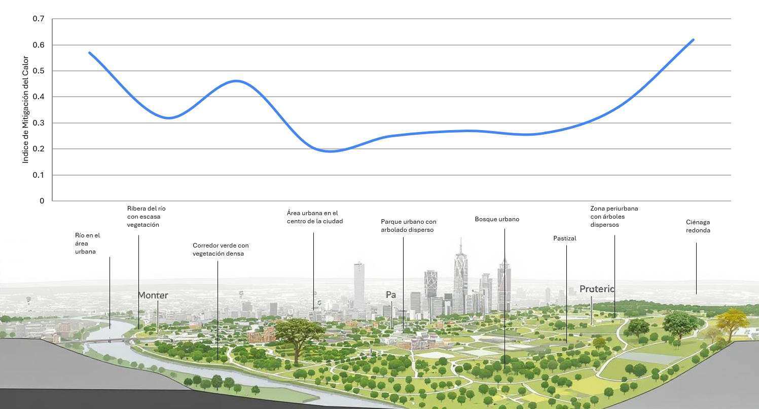

**Salida 2 [gráfico]. Uso y distribución de especies vegetales según requerimientos del espacio público en Barranquilla**

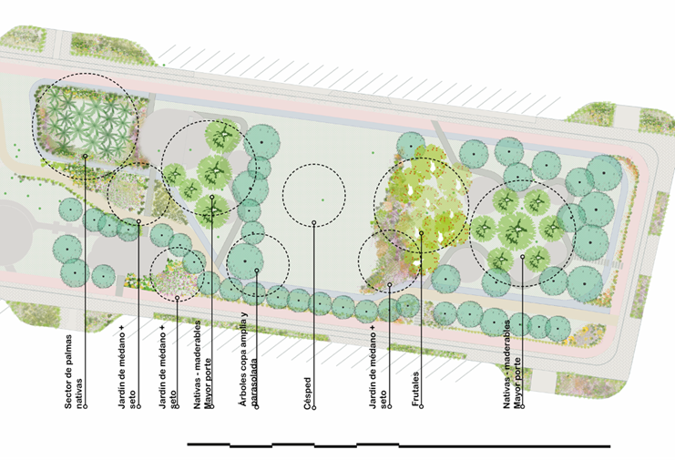

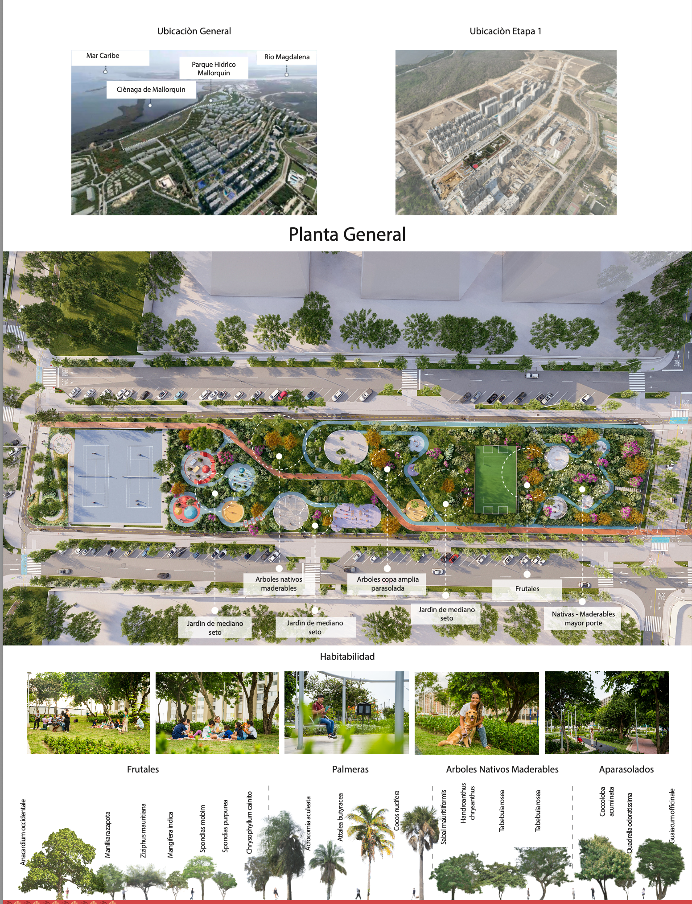

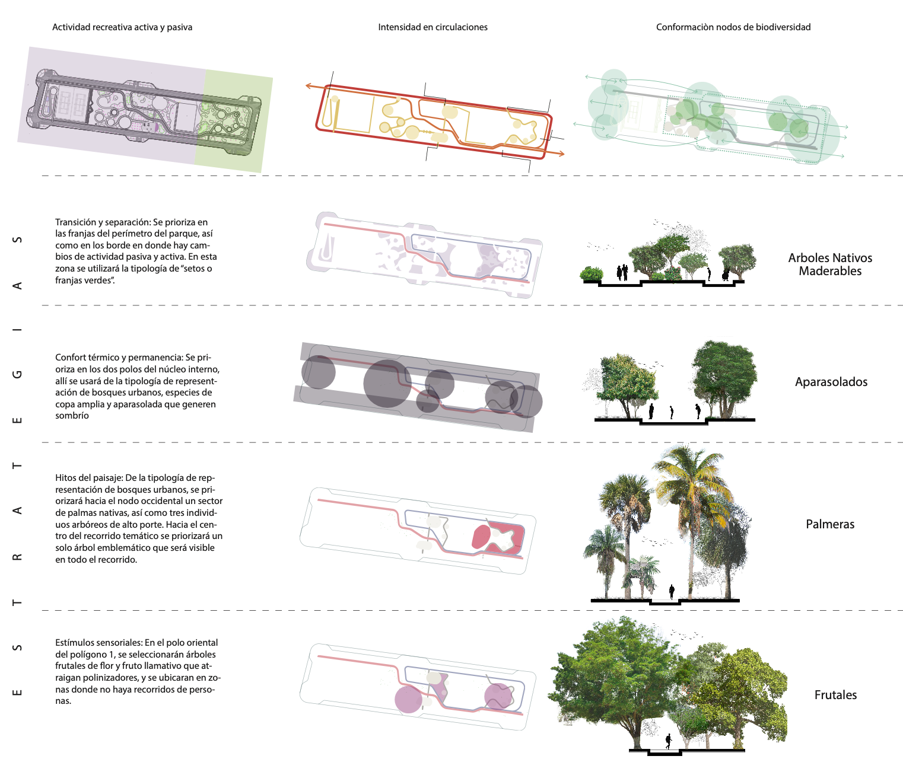

**Servicios ecosistémicos asociados**

| **Servicio** | **Descripción** |
| --- | --- |
| **Regulación y soporte** | Regulación microclimática y de la calidad del aire. |
| **Aprovisionamiento** | Alimento para fauna (especialmente aves e insectos); materia prima; ornamental. |
| **Cultural** | Gozo estético e inspiración para cultura, arte y diseño. |

**Aporte urbano**

* Transición y separación: Se integran especies de la tipología de “setos o franjas verdes” de distintos portes que conforman parches de diversa amplitud en relación con la conformación de espacios de permanencia o recorridos.
* Confort térmico y permanencia: Se priorizan especies semicaducifolias de copa amplia y aparasolada de la tipología de representación de bosques urbanos, que al generar sombra mejoran las condiciones de temperatura y estimulan la permanencia de personas durante diversas horas del día a lo largo del año.
* Hitos del paisaje: La tipología de representación de bosques urbanos se integra a los recorridos de educación ambiental que permite identificar el valor patrimonial de estas especies en la cultura Caribe. Se busca que su ubicación en el parque sea estratégica para que se conviertan en elementos referencia de paisaje y generen un sentido de memoria y apropiación. De igual forma, se toman precauciones, particularmente con las palmas con espinas, para evitar que se encuentren expuestas en zonas de fácil acceso.
* Estímulos sensoriales: La selección y ubicación de árboles frutales de flor y fruto llamativo que atraen polinizadores, se realiza teniendo en cuenta la conformación de espacios internos alejados de recorridos principales en los que la caída de frutos pueda generar conflictos o accidentes.

Sombra, belleza escénica, representación de especies de bosque seco

Setos

Permiten separar espacios con diferentes usos

**Árboles nativos maderables.** Especies de mayor porte. Se plantan a distancias que no generen competencia por luz y les permitan desarrollar fustes de gran tamaño.

| **Nombre científico** | **Nombre común** |
| --- | --- |
| *Astronium graveolens* | Quebracho |
| *Tabebuia rosea* | Roble morado |
| *Swietenia macrophylla* | Caoba |
| *Ceiba pentandra* | Bonga |
| *Handroanthus chrysanthus* | Roble amarillo |
| *Cordia alliodora* | Canalete |
| *Bursera simaruba* | Indio encuero |
| *Pseudosamanea guachapele* | Iguamarillo |
| *Enterolobium cyclocarpum* | Orejero |
| *Hymenaea courbaril* | Algarrobo |
| *Platymiscium pinnatum* | Trébol |
| *Samanea saman* | Campano |
| *Pseudobombax septenatum* | Chitúa |
| *Brosimum alicastrum* | Guáimaro |
| *Aspidosperma polyneuron* | Carreto |

**Frutales.** Especies comunes en la región que, debido a procesos de urbanización, son cada vez menos conocidas por la población local.

| *Spondias mobim* | Jobo |
| --- | --- |
| *Melicoccus bijugatus* | Mamón |
| *Chrysophyllum cainito* | Caimito |
| *Manilkara zapota* | Níspero |
| *Mangifera indica* | Mango |
| *Spondias purpurea* | Ciruela |
| *Anacardium occidentale* | Marañón |
| *Ziziphus mauritiana* | Guinda |

**Aparasolados.** Especies de copa amplia y aparasolada, que generan sombra.

| *Caesalpinia coriaria* | Dividivi |
| --- | --- |
| *Prosopis juliflora* | Trupillo |
| *Guaiacum officinale* | Guayacán azul |
| *Quadrella odoratissima* | Olivo |
| *Coccoloba acuminata* | Maiztostado |
| *Brownea stenantha* | Arizá o florisanto |
| *Caesalpinia ebano* | Ébano |
| *Geoffroea spinosa* | Silbadero |
| *Haematoxylum brasiletto* | Palo Brasil |
| *Bulnesia arborea* | Guayacán |

**Palmas.** Especies nativas que se adaptan a las condiciones del lugar y que revisten importancia cultural.

| *Copernicia tectorum* | Palmiche |
| --- | --- |
| *Elaeis oleifera* | Coroza |
| *Cryosophila kalbreyeri* | Barbasco |
| *Cocos nucifera* | Coco |
| *Cocos nucifera* | Coco |
| *Bactris guineensis* | Corocito |
| *Attalea butyracea* | Palma de vino |
| *Acrocomia aculeata* | Jabara |
| *Sabal mauritiiformis* | Palma amarga |

**Setos biodiversos.** Conformados por tramos de diferentes especies de porte medio, de floración más o menos constante. Permiten separar espacios con diferentes usos.

| *Coccoloba uvifera* | Uvito de playa |
| --- | --- |
| *Connocarpus erectus fo. erectus* | Mangle plateado |
| *Chrysobalanus icaco* | Icaco |
| *Tecoma stans* | Floro |
| *Ixora coccinea* | Coralillo |
| *Connocarpus erectus* | Mangle botón |
| *Leucophyllum frutescens* | Cenizo frailejón |
| *Plumeria púdica* | Florón |
| *Hibiscus rosa-sinensis* | Cayena |
| *Bougainvillea glabra* | Trinitaria |
| *Caesalpinia pulcherrima* | Clavellino |
| *Codia sebestena* | San Joaquín |